2024年广州市少年宫重点公共区域宣传品制作服务需求明细

注：以下项目非一次性安装完毕，单项报价需包含制作、运输、安装费用
序号 | 制作项目 | 尺寸（mm） | 材质 | 数量 | 单价（元） | 总价（元） | 预计工期 | 参考图片
一宫（越秀区东风西路167号）
1 | 家长休息区海报 | 545*780 | 户外纸 | 50 |  |  |  | 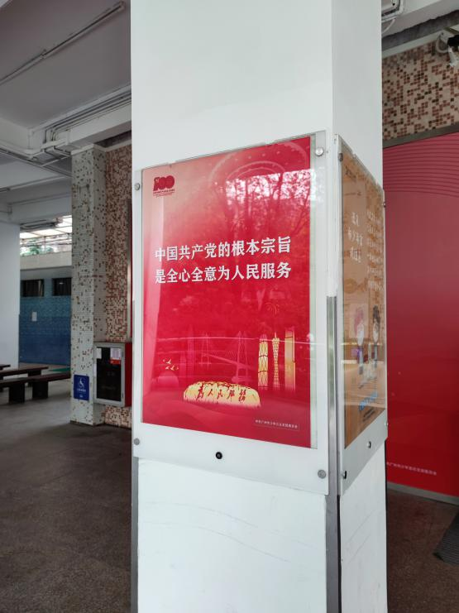
2 | 道德模范展 | 10.07m*2.5m | 桁架、黑灯布 | 1 |  |  |  | 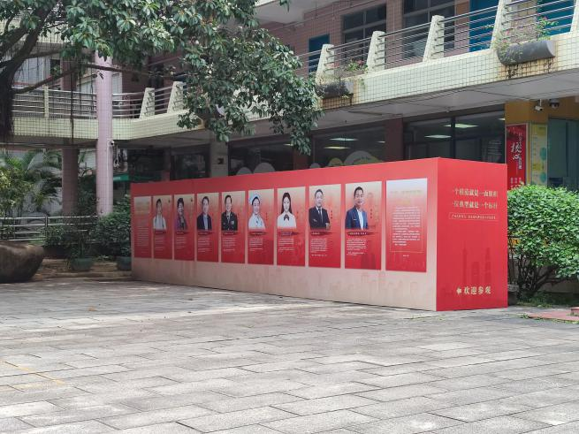
3 | 南门橱窗 | 2380*1650 | 黑灯布 | 10 |  |  |  | 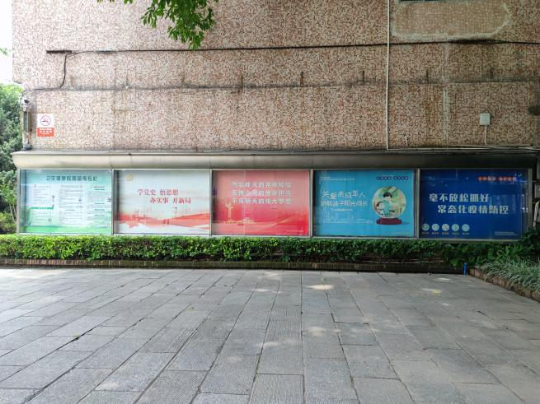
4 | 志愿服务站标识 | 1200*2000 | 门型展架及灯布 | 4 |  |  |  | 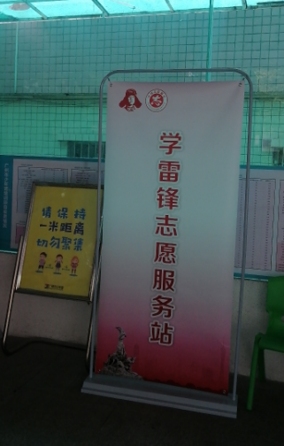
5 | 篮球场外侧海报  （高空安装） | 7300*2160 | 黑背胶 | 1 |  |  |  | 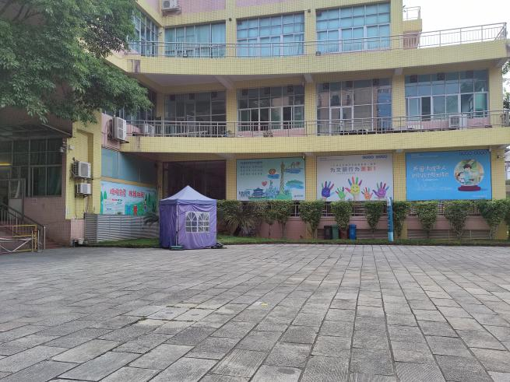
6 |  | 4700*2800 | 黑灯布 | 5
7 | 南门东侧公益广告  （高空安装） | 43.3m*1.9m | 黑灯布 | 1 |  |  |  | 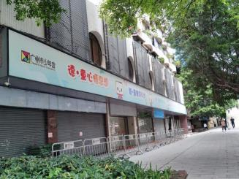
8 | 南门西侧公益广告  （高空安装） | 10.6m*1.760m | 黑灯布 | 1 |  |  |  | 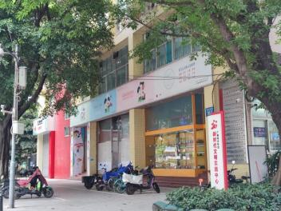
9 | 1号楼飘台  （高空安装） | 6300*850 | Kt板 | 2 |  |  |  | 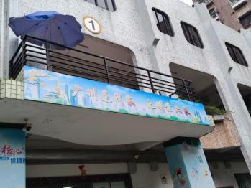
10 | 1号楼走廊围柱  （高空安装） | 2630*3200 | 灯布 | 2 |  |  |  | 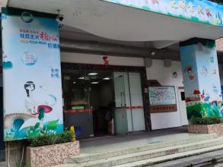
11 | 2号楼飘台  （高空安装） | 9300*720 | KT板 | 2 |  |  |  | 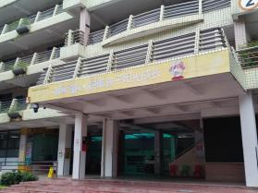
12 | 教学广场四季公益广告 | 1200*2060 | 户外背胶 | 8 |  |  |  | 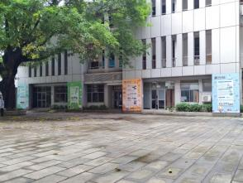
13 | 3号楼1楼橱窗 | 2000*2000 | 黑灯布 | 7 |  |  |  | 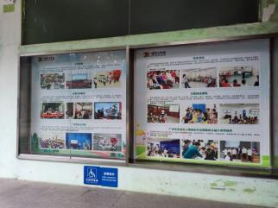
14 | 小景 | 喷漆翻新 | —— | 3 |  |  |  | 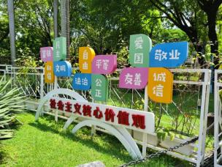
二宫（天河区华就路273号）
7 | 电梯口海报 | 520*780 | 户外纸 | 14 |  |  |  | 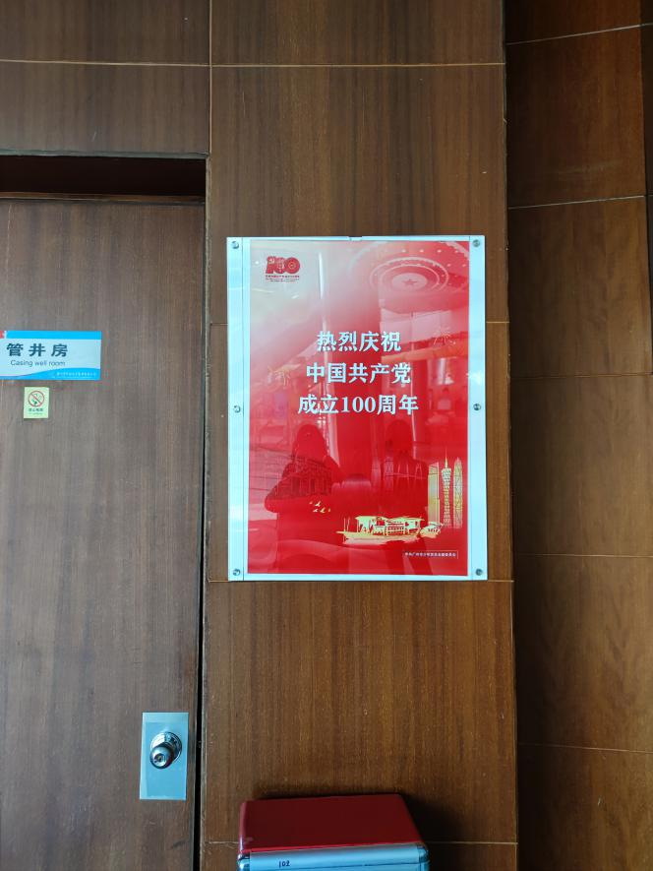
8 | 电梯内海报 | 600*800 | 户外纸 | 5 |  |  |  | 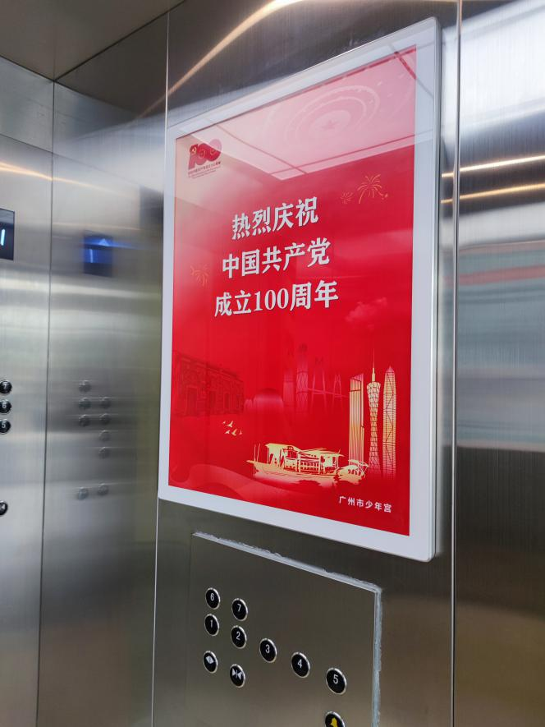
9 | 北门海报 | 1940*3160 | 单孔玻璃贴 | 13 |  |  |  | 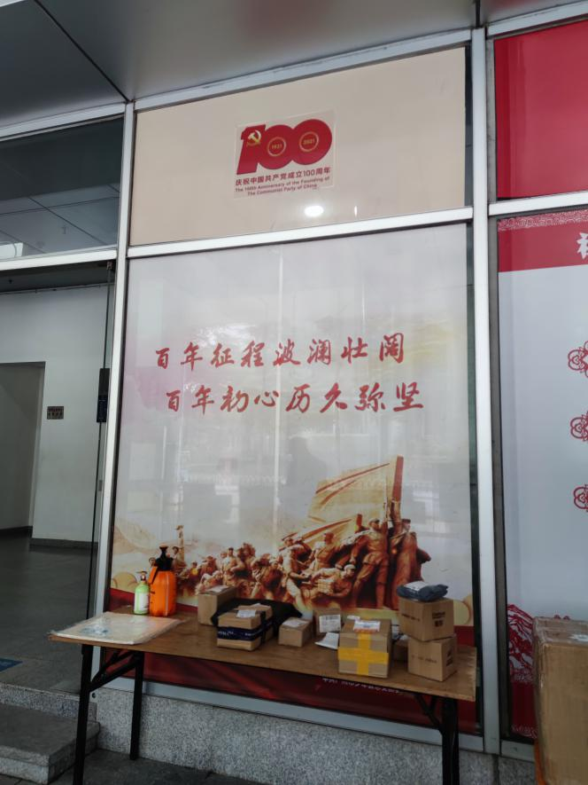
10 | 北门走廊海报 | 2390*1400 | 背胶 | 2 |  |  |  | 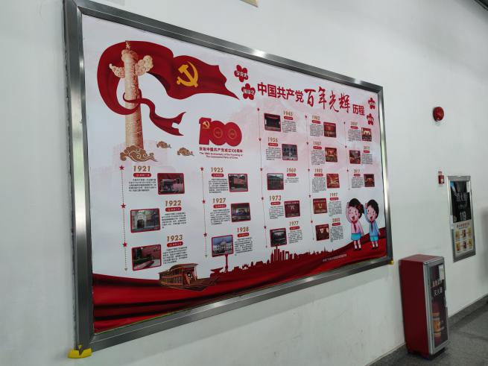
11 | 南门海报 | 1：1970*810  2：1300*1930  3：990*2450  4：990*2450  5：1990*1940  6：1970*810 | 单孔贴玻璃136，210，416，340，136 | 6个尺寸为一套，共需3套，30张 |  |  |  | 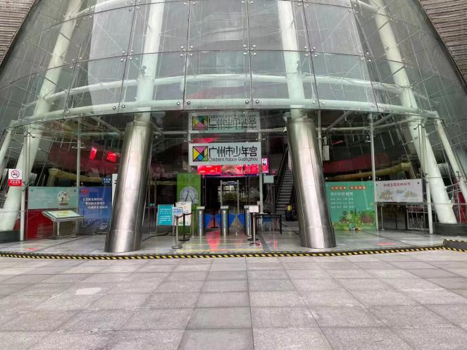
12 | 南广场架空层海报  （高空安装） | 2110*3900 | 单孔贴玻璃 | 18 |  |  |  | 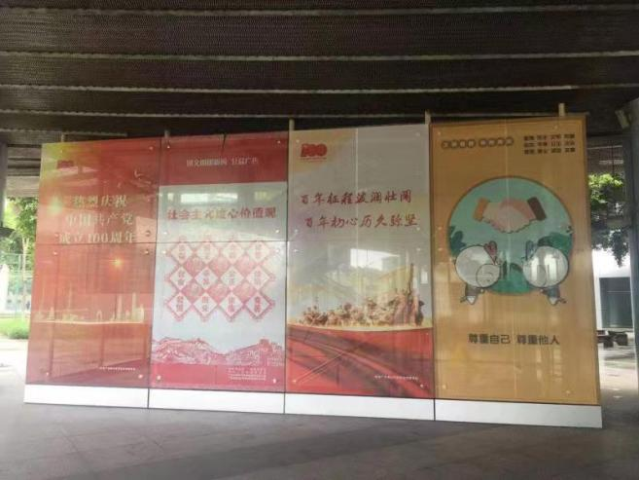
三宫（黄埔区大沙北路251号）
13 | 道德模范画面 | 2.4*1.2米 | 亚展板，双面印刷 | 10 |  |  |  | 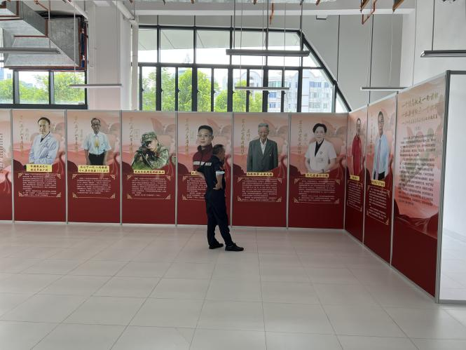
14 | 户外宣传栏  宣传画面 | 2000*1100 | 户外背胶 | 5 |  |  |  | 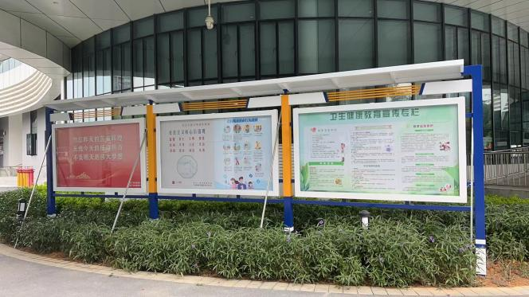
15 | 路灯道旗展示画面 | 600*800 | 户外背胶kt板，双面印刷 | 12 |  |  |  | 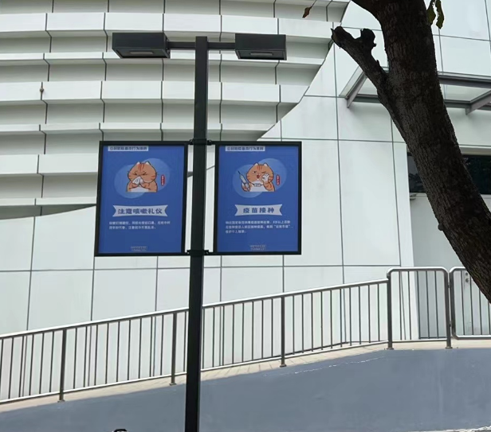
16 | 草地灯柱展示画面 | 400*650 | 户外背胶kt板，双面印刷 | 6 |  |  |  | 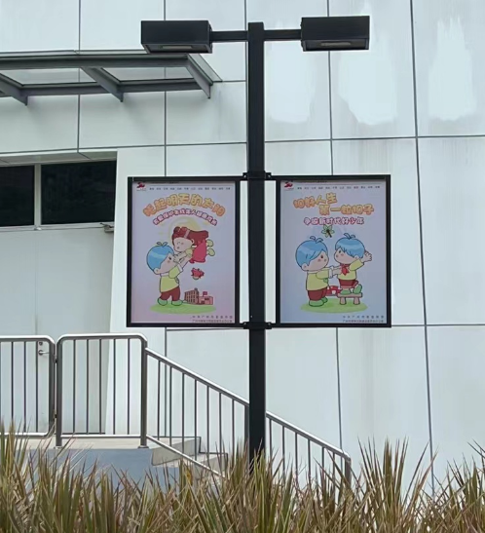
其他
17 | 宣传册 | 成品21x21cm，全书24P，展开21x42cm， | 封面封底200g双铜纸双面印，单面过膜，内页157g双面印，骑马钉装订 | 3000
18 | 设计费 | —— | —— | 30
小计
税费6%
合计
注：制作项目、尺寸、数量及费用等以实际需求为准。

